国家邮政局公布2023年2月邮政行业运行情况

1-2月，邮政行业寄递业务量累计完成210.0亿件，同比增长3.0%。其中,快递业务量累计完成164.0亿件，同比增长4.6%；邮政集团寄递业务量累计完成45.9亿件，同比下降2.3%。
1-2月，同城快递业务量累计完成17.1亿件，同比下降8.0%；异地业务量累计完成143.0亿件，同比增长5.6%；国际/港澳台业务量累计完成4.0亿件，同比增长35.7%。
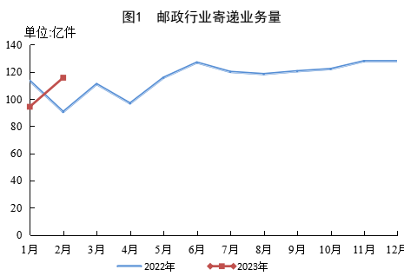
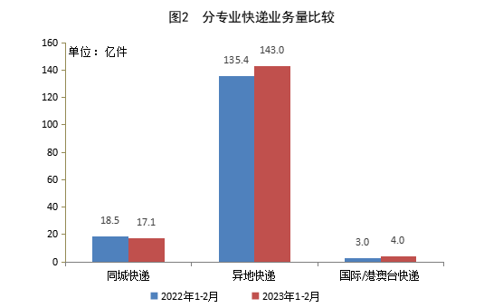
1-2月，邮政行业业务收入（不包括邮政储蓄银行直接营业收入）累计完成2269.2亿元，同比增长4.7%。其中，快递业务收入累计完成1617.2亿元，同比增长2.7%；邮政集团寄递业务收入累计完成64.6亿元，同比下降9.5%。
2月份，邮政行业寄递业务量完成115.7亿件，同比增长27.8%。其中,快递业务量完成91.8亿件，同比增长32.8%；邮政集团寄递业务量完成23.9亿件，同比增长11.8%。
2月份，邮政行业业务收入（不包括邮政储蓄银行直接营业收入）完成1142.4亿元，同比增长27.4%。其中，快递业务收入完成849.7亿元，同比增长29.3%；邮政集团寄递业务收入完成34.3亿元，同比增长10.1%。
1-2月，同城、异地、国际/港澳台快递业务量分别占全部快递业务量的10.4%、87.2%和2.4%；业务收入分别占全部快递收入的6.0%、51.2%和10.6%。与去年同期相比，同城快递业务量的比重下降1.4个百分点，异地快递业务量的比重增长0.9个百分点，国际/港澳台业务量的比重增长0.5个百分点。
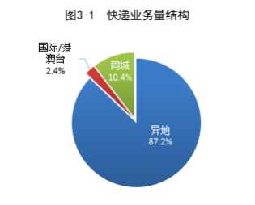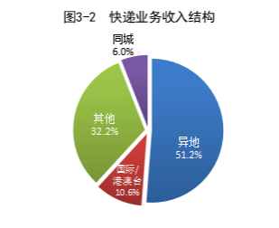
1-2月，东、中、西部地区快递业务量比重分别为76.0%、16.1%和7.9%，业务收入比重分别为75.9%、14.2%和9.9%。与去年同期相比，东部地区快递业务量比重下降1.7个百分点，快递业务收入比重下降1.3个百分点；中部地区快递业务量比重上升0.9个百分点，快递业务收入比重上升0.6个百分点；西部地区快递业务量比重上升0.8个百分点，快递业务收入比重上升0.7个百分点。
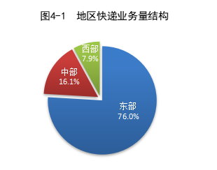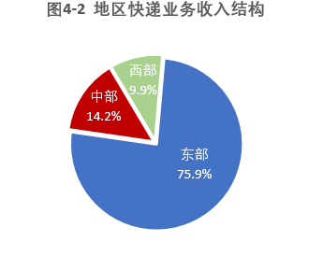
1-2月，快递与包裹服务品牌集中度指数CR8为85.1，较1月上升0.3。
全国邮政行业发展情况表

指标名称 | 单位 | 2月份 |  | 比去年同期增长（%）
 |  | 累计 | 当月 | 累计 | 当月
一、邮政行业寄递业务量 | 万件 | 2099688.5 | 1156746.9 | 3.0 | 27.8
1、快递业务 | 万件 | 1640296.9 | 917545.4 | 4.6 | 32.8
其中：同城 | 万件 | 170541.3 | 94358.1 | -8.0 | 20.6
异地 | 万件 | 1429621.7 | 801124.4 | 5.6 | 33.7
国际/港澳台 | 万件 | 40133.9 | 22063 | 35.7 | 63.6
2、邮政集团寄递业务 | 万件 | 459391.6 | 239201.5 | -2.3 | 11.8
二、邮政行业业务收入 | 亿元 | 2269.2 | 1142.4 | 4.7 | 27.4
1、快递业务 | 亿元 | 1617.2 | 849.7 | 2.7 | 29.3
2、邮政集团寄递业务 | 亿元 | 64.6 | 34.3 | -9.5 | 10.1
注：邮政行业业务收入中未包括邮政储蓄银行直接营业收入。

分省快递业务量和业务收入情况表
单位 | 快递业务量（万件） | 同比增长（%） | 快递业务收入（万件） | 同比增长（%）
全国 | 1640296.9 | 4.6 | 16171660.5 | 2.7
北京 | 31314.7 | -3.5 | 450824.3 | -6.1
天津 | 18802.4 | 13.8 | 217652.8 | 14.8
河北 | 79681.3 | 1.4 | 627675.9 | -0.3
山西 | 12974.7 | 12.1 | 149886.7 | 7.9
内蒙古 | 4111.7 | -0.2 | 93855.7 | -0.8
辽宁 | 27217.2 | 4.6 | 279038.2 | 0.8
吉林 | 9697.4 | -8.1 | 119239.5 | -8.9
黑龙江 | 11338.4 | 17.3 | 145681.1 | 6.1
上海 | 46536.5 | -16.2 | 2704558 | -4.2
江苏 | 126581.8 | -0.4 | 1246946.4 | -1.2
浙江 | 319169.8 | 2.8 | 1782568 | -0.4
安徽 | 50292.7 | 7.2 | 355410.6 | 4.4
福建 | 60459.7 | 10.4 | 522973.1 | 1.7
江西 | 26761.6 | 14.8 | 246635.6 | 9.6
山东 | 90097.6 | 2.8 | 739661.7 | 1.4
河南 | 69127.2 | 9.4 | 564039.1 | 13.9
湖北 | 46902.9 | 7.7 | 422016.6 | 2
湖南 | 37756.9 | 26.6 | 298648.3 | 14
广东 | 442630.8 | 3.5 | 3636976.4 | 7.1
广西 | 17437 | 13.3 | 193398.4 | 7.6
海南 | 3308.2 | 32.1 | 61928 | 13.4
重庆 | 17249.3 | 15 | 185786.1 | 12.2
四川 | 42658.8 | 6.4 | 435524.6 | 2.6
贵州 | 7575.8 | 20.1 | 120036.8 | 6
云南 | 12920.5 | 9.2 | 155494.4 | 6.6
西藏 | 214.1 | 4.5 | 6169.5 | -15.6
陕西 | 18650.5 | 82.2 | 211687.3 | 51
甘肃 | 3131 | 10.2 | 69701.6 | 5.2
青海 | 555.4 | -1.2 | 18279.5 | 1.1
宁夏 | 1504.6 | -1.3 | 30063.5 | 4.2
新疆 | 3636.4 | 27.9 | 79303 | 17.9

快递业务量前50位城市情况表
排名 | 城市 | 快递业务量（万件） | 排名 | 城市 | 快递业务量（万件）
1 | 金华（义乌）市 | 164890.4 | 26 | 宁波市 | 16034.7
2 | 广州市 | 133917.4 | 27 | 中山市 | 14500.5
3 | 深圳市 | 88151.5 | 28 | 潮州市 | 13474.6
4 | 杭州市 | 58006.3 | 29 | 南京市 | 13312.8
5 | 揭阳市 | 55903.3 | 30 | 济南市 | 13268.1
6 | 上海市 | 46536.5 | 31 | 廊坊市 | 12874.1
7 | 东莞市 | 42159.5 | 32 | 无锡市 | 12828.4
8 | 汕头市 | 38821.9 | 33 | 青岛市 | 12428.1
9 | 苏州市 | 31983.5 | 34 | 南通市 | 12402.8
10 | 北京市 | 31314.7 | 35 | 西安市 | 12374.8
11 | 泉州市 | 28207.1 | 36 | 沈阳市 | 12215.9
12 | 成都市 | 25890.0 | 37 | 绍兴市 | 11916.7
13 | 武汉市 | 25817.1 | 38 | 宿迁市 | 10327.5
14 | 佛山市 | 23690.2 | 39 | 南昌市 | 10057.2
15 | 长沙市 | 23375.0 | 40 | 商丘市 | 9166.1
16 | 临沂市 | 22397.0 | 41 | 邢台市 | 9038.8
17 | 温州市 | 22322.5 | 42 | 徐州市 | 8910.2
18 | 郑州市 | 20686.6 | 43 | 福州市 | 8370.6
19 | 石家庄市 | 20225.5 | 44 | 连云港市 | 8370.6
20 | 保定市 | 19056.9 | 45 | 厦门市 | 8192.4
21 | 天津市 | 18802.4 | 46 | 昆明市 | 8164.9
22 | 台州市 | 17380.2 | 47 | 惠州市 | 8151.9
23 | 重庆市 | 17249.3 | 48 | 南宁市 | 7940.4
24 | 合肥市 | 17032.3 | 49 | 哈尔滨市 | 7658.1
25 | 嘉兴市 | 16980.8 | 50 | 漳州市 | 7130.6

快递业务收入前50位城市情况表
排名 | 城市 | 快递业务收入（万元） | 排名 | 城市 | 快递业务收入（万元）
1 | 上海市 | 2704558.0 | 26 | 石家庄市 | 131373.9
2 | 广州市 | 1096482.3 | 27 | 青岛市 | 130279.6
3 | 深圳市 | 892310.0 | 28 | 合肥市 | 127176.0
4 | 杭州市 | 572620.4 | 29 | 廊坊市 | 126826.4
5 | 金华（义乌）市 | 487275.5 | 30 | 沈阳市 | 122742.7
6 | 北京市 | 450824.3 | 31 | 厦门市 | 116260.4
7 | 东莞市 | 420997.3 | 32 | 中山市 | 114385.6
8 | 苏州市 | 363843.8 | 33 | 保定市 | 113714.0
9 | 揭阳市 | 287161.3 | 34 | 临沂市 | 107387.9
10 | 成都市 | 254176.2 | 35 | 福州市 | 106043.6
11 | 佛山市 | 252406.5 | 36 | 南通市 | 101281.3
12 | 武汉市 | 247618.8 | 37 | 南昌市 | 100831.5
13 | 天津市 | 217652.8 | 38 | 台州市 | 98095.2
14 | 汕头市 | 201898.8 | 39 | 常州市 | 92316.6
15 | 郑州市 | 201516.5 | 40 | 哈尔滨市 | 89503.0
16 | 重庆市 | 185786.1 | 41 | 南宁市 | 86892.1
17 | 泉州市 | 176167.2 | 42 | 昆明市 | 81494.3
18 | 宁波市 | 166061.8 | 43 | 惠州市 | 74644.7
19 | 长沙市 | 163208.9 | 44 | 长春市 | 72829.1
20 | 温州市 | 154046.8 | 45 | 徐州市 | 72568.8
21 | 无锡市 | 153521.2 | 46 | 绍兴市 | 67616.7
22 | 嘉兴市 | 148695.0 | 47 | 太原市 | 65796.3
23 | 南京市 | 143946.2 | 48 | 德州市 | 59837.7
24 | 西安市 | 140153.0 | 49 | 潮州市 | 59832.0
25 | 济南市 | 133396.4 | 50 | 宿迁市 | 59549.7

